Математические методы формирования общих компетенций специалиста по технической эксплуатации и обслуживания электрического и электромеханического оборудования
Проблема межпредметных связей интересовала педагогов еще в далеком прошлом. Ян Амос Коменский выступал за взаимосвязанное изучение грамматики и философии, философии и литературы, Джон Локк - истории и географии. В России значение межпредметных связей обосновывали В.Ф. Одоевский, К.Д.Ушинский и другие педагоги. В советское время много внимания межпредметным связям уделяла Н. К. Крупская. «Комплексность комплексности рознь,- писала она в 1932 г. в «Методических заметках». Есть комплексность, которая затемняет реальные связи и опосредствования, которая связывает воедино вещи, ничего общего между собой не имеющие и есть комплексность, способствующая пониманию существующих реальных связей между различными областями явлений и тем способствующая выработке цельного материалистического мировоззрения» [1].
Современное преподавание требует органического сочетания экспериментального и теоретического методов изучения математики и электротехники, выявление сути физических законов на основе доступных студенту понятий элементарной математики.
Такой подход одновременно обеспечивает повышение уровня математических знаний, формирует логическое мышление, осознание единства материального мира.
Математика считается наиболее трудным предметом общеобразовательного и естественнонаучного цикла. Интеграция математики и электротехники может сделать изложение специальных дисциплин более ясным и доступным на всех уровнях ее изучения. Непонимание студентами какого-либо вопроса из курса математики или неумение решить задачу по электротехнике часто связаны с отсутствием навыков анализа функциональных зависимостей, составлением и решением математических уравнений, неумением проводить алгебраические и геометрические построения.
Связи между математикой и физикой многообразны и постоянны. Современный курс математики построен на идеях множества, функции геометрических преобразований. Обучающиеся изучают производные элементарных функций, интегралы и дифференциальные уравнения. Математика не только дает физике вычислительный аппарат, но и обогащает ее в идейном плане. На уроках математики студенты учатся работать с математическими выражениями, а задача преподавания спецпредметов состоит в том, чтобы ознакомить обучающихся с переходом от физических явлений и связей между ними к их математическому выражению и наоборот [3].
С другой стороны в типовой рабочей по дисциплине ЕН.01Математика для студентов, обучающихся по специальности 13.02.11 Техническая эксплуатация и обслуживание электрического и электромеханического оборудования (по отраслям)определен следующий перечень общих компетенций [2].
ОК 01. Выбирать способы решения задач профессиональной деятельности, применительно к различным контекстам
ОК 02. Осуществлять поиск, анализ и интерпретацию информации, необходимой для выполнения задач профессиональной деятельности
ОК 03. Планировать и реализовывать собственное профессиональное и личностное развитие
ОК 04.Работать в коллективе и команде, эффективно взаимодействовать с коллегами, руководством, клиентами.
ОК 05. Осуществлять устную и письменную коммуникацию на государственном языке Российской Федерации с учетом особенностей социального и культурного контекста.
ОК 06. Проявлять гражданско-патриотическую позицию, демонстрировать осознанное поведение на основе традиционных общечеловеческих ценностей.
ОК 07.Содействовать сохранению окружающей среды, ресурсосбережению, эффективно действовать в чрезвычайных ситуациях.
ОК 09. Использовать информационные технологии в профессиональной деятельности.
Поставим себе цель разобраться как можно, реализуя указанные компетенции устанавливать межпредметные связи.
1. ОК 01. Выбирать способы решения задач профессиональной деятельности, применительно к различным контекстам [2].
Рассмотрим фрагмент выполнения курсовой работы (рис.1) по МДК 01.04. «Электрическое и электромеханическое оборудование» по заданию «Выбор электрической схемы и расчет мощности двигателя привода токарного станка с длиной обработки изделия 450 мм» [4].
Рис.1 Задание для выполнение курсовой работы
Из содержания заданий можно заключить, что вычисления не отличаются большой сложностью, но они вытекают друг из друга, требуют внимательности, так как ошибка, допущенная на любом этапе, приводит к неверному результату. Из математических действий можно отметить лишь элементарные арифметические действия и возведение в степень, в том числе и отрицательную.
Для формирования подобного типа мышления и способа действий на уроках математики можно предлагать различные задания-цепочки.
Пример 1.
Вычислить P=К/N
K=sin30⁰*G⁻²*log₆216*log₄38
G=(2x³+3x⁴-5x+6)' , прих=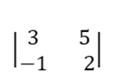
N=1/(С₄²*0,5⁻²*e)
При выполнении этого задания используются выбор значений в таблицах тригонометрических функций, таблицы степеней, таблицы логарифмов, выбор необходимых формул, прослеживается повторение многих математических и самое главное, отрабатывается способ мышления, алгоритмический навык, внимательность, необходимые для расчета курсовой работы.
2) ОК 02. Осуществлять поиск, анализ и интерпретацию информации, необходимой для выполнения задач профессиональной деятельности [2].
Одной из основных задач предметов электротехнике является задача об определения контурных токов [5]
Пример 2
Дано:
R1 = 4 Ом; R2 = 10 Ом; R3 = 1 Ом; R4 = 5 Ом; R5 = 2 Ом; R6 = 5 Ом; R7 = 2 Ом; E1 = 10 В; E2 = 10 В; E3 = 8 В;
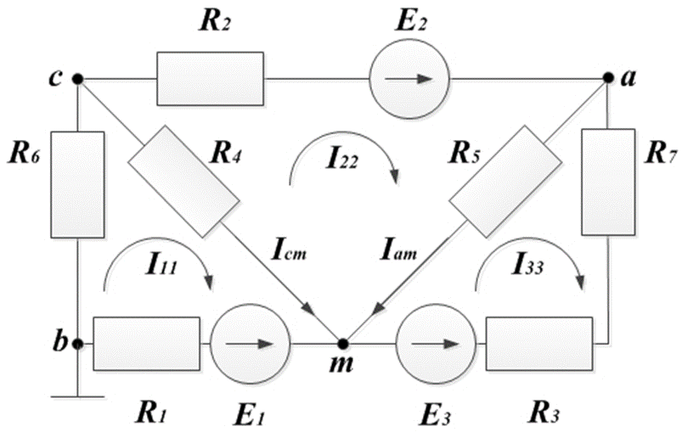
Найти:токи в схеме методом контурных токов.
I₁₁, I₂₂, I₃₃ — ?
Для решения задачи необходимо уметь решать систему линейных уравнений любым способом, например методом Крамера, что непосредственно включено в рабочую программу по ЕН.01Математика.
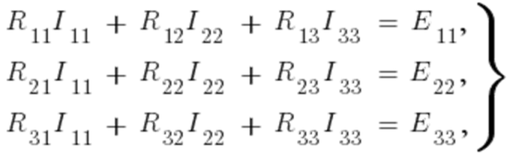

Для решения многих задач электротехники необходимо разбираться в производной. Под электрическим током понимают направленное движение свободных электрически заряженных частиц.Количественной характеристикой электрического тока является сила тока [5].
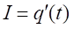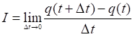
А колебательный контур описывает дифференциальное уравнение второго порядка.
Описываемые разделы предусмотрены программой для данной специальностей.
3) ОК 03. Планировать и реализовывать собственное профессиональное и личностное развитие[2].
При формировании данной компетенции предусматриваются задания повышенной сложности, реализация исследовательской деятельности, которая в свою очередь может быть направлена на поиск межпредметных связей, при решении задач на различных спецпредметах.Так, например студент, обучающийся по специальности ЕН.01Математика для студентов, обучающихся по специальности13.02.11 Техническая эксплуатация и обслуживание электрического и электромеханического оборудования (по отраслям) Галузинский Алексей в своем исследовании подобрал следующие задачи:
Определение объема годовой производственной программы:
Объем работ годовой производственной программы измеряются в условных единицах электрооборудования у. е.э. За 1 у.е.э. принимаются годовые трудозатраты по обслуживанию асинхронного короткозамкнутого электродвигателя мощностью 1 кВт, работающего на открытом воздухе [5].
Определить объем работ годовой производственной программы в у.е.э. для набора электрооборудования, представленного в таблице 1.
Таблица 1. Объем работ годовой производственной программы
Тип электрооборудования | Кол-во | Переводной коэффициент | Объем работ, у.е.э. | Примечание
Линии электропередачи напряжение до 1 кВт | 15 | 3,93 | 58,95
Трансформаторные подстанции, шт. | 1 | 2,2 | 2,2
Асинхронный электродвигатель , шт. | 6 | 0,61 | 3,66
Электродный паровой котел, шт. | 1 | 5,54 | 5,54
Электроосветительные установка, шт. | 200 | 0,65 | 13 | На 10 шт.

Суммарный объем работ
Q_{гп} = 58,95+2,2+3,66+5,54+13=83,35 у.е.э.
Такой расчет необходим для предварительной оценки числа электромонтеров, установления числа инженерно-технических работников, отнесение ЭТС к определенной категории, а должностей руководителей – к соответствующим категория по оплате труда и решения других эксплуатационных вопросов.
Расчет трудоемкости годовой производственной программы [5].
Трудоемкость годовой производственной программы измеряются в чел.-ч и являются основной для определения среднего числа электромонтеров. При этом необходимо использовать годовой график технических обслуживаний и текущих ремонтов
Годовые затраты на плановые профилактические мероприятия рассчитываются по формуле
T_{п}= Σ (f_{тoi}C_{тoi}+ f_{тpi}C_{тpi}) + T_{кр} , , где f_{тoi}, f_{тpi}– число технических обслуживаний и текущих ремонтов;
i – го типа электрооборудования в год; C_{тoi}, C_{тpi} – трудоёмкость технического обслуживания и текущего ремонта i – го типа электрооборудования;
Т_{кр} – трудозатраты на подготовку к отправке электрооборудования в капитальный ремонт.
Расчет числа электромонтеров электрохозяйства
Нормативное число электромонтеров является ориентировочным и его можно рассчитать по выражению
N_{н} = Q_{гп}/a
где Q – объем работ годовой производственной программы в у.е.э.; а – норма на одного электромонтера (а=100).
Наиболее полное соответствие фактического состава производственных рабочих выполняемых мероприятий можно получить, определяя число электромонтеров по трудоемкости годовой производственной программы в чел.-ч. В данном случае необходимо знать периодичность проведения эксплуатационных мероприятий и, соответственно, их количество, а также трудозатраты на каждый вид работ.
зная трудоемкость годовой производственной программы, можно определить среднегодовое число электромонтеров по формуле
N_{сг} = Т_{гп}/Ф,
Где Ф – фонд рабочего времени одного электромонтера, рассчитывается по выражению
Ф = (d_{k} - d_{в} – d_{п} – d_{о})th - t_{e}d_{пп}
Где d_{k}, d_{в},d_{п}, d_{о},d_{пп} – соответственно число календарных, выходных праздничных отпускных и предпраздничных дней в рассматриваемом году;
t– продолжительность смены, ч;
h – коэффициент использования рабочего времени, учитывающий уважительные причины (h = 0,93 …0,96);
t_{c}– промежуток времени, на который сокращается рабочий день в предпраздничные дни.
Ориентировочно годовой фонд рабочего времени составляет 1740 ч.
4) ОК 04.Работать в коллективе и команде, эффективно взаимодействовать с коллегами, руководством, клиентами.
При формировании данной компетенции целесообразно организовывать выполнение практических работ в группах, сформированных по уровню математической подготовки [2].
В процессе выполнения работ преподаватель может индивидуально консультировать группы, а отчет за выполненную работу, спрашивать с любого студента подгруппы, таким образом, развивая у обучающихся ответственность за успех коллектива.
5) ОК 05. Осуществлять устную и письменную коммуникацию на государственном языке Российской Федерации с учетом особенностей социального и культурного контекста[2].
При формировании этой компетенции, очевидно, необходимо расставить акценты на аккуратном ведении конспекта, грамотной записи определений, умении четко и лаконично отвечать на поставленные вопросы, умении выражать свои мысли, выстраивать логику ответов. Эти качества обязательно пригодятся студентам при изучении спецпредметов, а также в будущей трудовой деятельности.
6) ОК 06. Проявлять гражданско-патриотическую позицию, демонстрировать осознанное поведение на основе традиционных общечеловеческих ценностей [2].
При формировании этой компетенции полезно использовать биографии знаменитых отечественных ученых-математиков, а также ученных использовавших математические знания в различных технических открытиях.
Например, о широком использовании Н. Е. Жуковский (рис.2) комплексных чисел при разработке теории крыла, автором которой он является[6].
Рис.2 Н.Е.Жуковский
Интересна также биография великого советского математика, автора школьных учебников А.Н. Колмогорова (рис.3) , внесшего при помощи своих расчетов неоценимый вклад в победу в Великой отечественной войне [6].
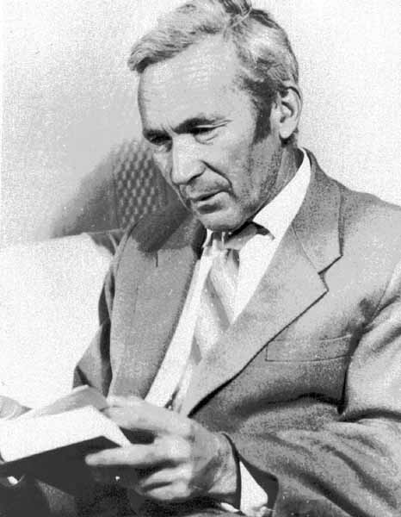
Рис.3 А.Н. Колмогоров
7) ОК 07.Содействовать сохранению окружающей среды, ресурсосбережению, эффективно действовать в чрезвычайных ситуациях [2].
Формирование такой компетенции предполагает тройную межпредметную связь между математикой, экологией и электротехникой, раскрытую в таблице 2.
Например, рассматривая достижимые экологические показатели для вновь сооружаемых угольных блоков ТЭС России, можно установить необходимую связь.
Таблица 2. Показатели улавливания твердых частиц на энергоблоке.
Показатель | 2010 г. | 2020 г. | 2030 г.
Степень улавливания SO₂, % | 30¸50 | 80¸90 | 95¸98
Концентрация оксидов азота (О₂ = 6 %), мг/м³ | 200¸600 | 200¸400 | 50¸100
Твердые частицы, мг/м³ | 50¸80 | 20¸30; ограничение по содержанию частиц размером менее 10 мкм  (РМ-10) | 5¸10; ограничение по содержанию частиц размером менее  2,5 мкм (РМ 2,5)
Степень улавливания ртути (тяжелых металлов), % | — | 50¸60 | >90
Использование золошлаковых отходов, % | 15 | 30¸50 | 60¸80
Вновь строящиеся угольные энергоблоки необходимо оснащать полным набором природоохранного оборудования, включая установки для очистки дымовых газов от твердых частиц, оксидов серы (SO2) и оксидов азота (NOx).В качестве золоуловителей на новых котлах должны использоваться многопольные электрофильтры, которые способны обеспечить сегодняшние нормы по допустимым выбросам в атмосферу (массовые концентрации золы в дымовых газах после очистки 30— 50 мг/м3 [5]).
8) ОК 09. Использовать информационные технологии в профессиональной деятельности [2].
Формирование этой информационной компетенции может быть осуществлено путем применения различных прикладных программ и специальных формул при математических расчетах на практических работах по спецпедметам, а также выполнении курсовых и дипломных работ. И с этими навыками тоже необходимо знакомить на практических занятиях по математике.
Например, будущему энергетику нужно владеть умением вычислять иррациональные логарифмы (с помощью формул перехода), значения тригонометрических функций, возводить в дробные степени, извлекать корни различных степеней. Численное интегрирование и дифференцирование, а такжевычисление математических характеристик случайных величин можно проводить в программе EXELL. После отработки навыка решения систем линейных уравнений методом Крамера, можно познакомить ребят с онлайн калькулятором «Метод Крамера онлайн», также для решения сложных дифференциальных уравнений можно использовать специальные программы. Но не понимая смысл решения таких примеров просто онлайн калькуляторами пользоваться бессмысленно. Поэтому при формировании данной компетенции необходимо сочетание практических заданий с их проверкой информационным способом и именно тех областей, которые сопряжены с практическими заданиями по спецпредметам [4].
Обобщая наше исследование, можно выделить следующие направления в установлении межпредметных связей между математикой и спецдисциплинами в рамках рабочей программы по ЕН.01 Математика:
1) Использовать многоуровневые задания-цепочки.
2) При изучении разделов акцентировать внимание на электротехнических задачах, решаемых предлагаемыми математическими методами.
3) Организовывать исследовательскую деятельность студентов в направлении подбора заданий для практических работ по спецпредметам, касающихся определенных математических тем.
4) Организовывать практические занятия по подгруппам.
5) Уделять внимание грамотному ведению конспекта и устных ответов.
6) Знакомить обучающихся с достижениями отечественных математиков и физиков.
7) Использовать экологические задачи по электротехнике с математическим уклоном.
8) После изучения определенных разделов обучать решать некоторые задания с помощью прикладных программ и онлайн-калькуляторов.

Список литературы
1. Реализация межпредметных связей как одно из направлений повышения качества образования, Афанасьева И. А., сайт 1 сентября. Открытый урок.
2. Рабочая программа по ЕН.01 Математика для специальности 13.02.11 Техническая эксплуатация и обслуживание электрического и электромеханического оборудования (по отраслям).
3. Математика в жизни общества [Электронный ресурс] - Режим доступа: http://revolution.allbest.ru/mathematics/00082112_0.html
4. Акишин Л.А. Математические задачи электроэнергетики. Конспект лекций. – Иркутск: издательство ИрГТУ, 2010. – 80с.
5. Электрические системы. Математические задачи электроэнергетики / Под редакции В.А. Веникова. Т-1. – М.: Высшая школа, 1981. – 334 с.
6. Левшин Б.В. Советская наука в годы Великой Отечественной Войны -М.: Наука, 1983.

